27．关于圆周运动与转动

题目
下面四幅图列举了四种运动，其中可以认为是圆周运动的是（ ）
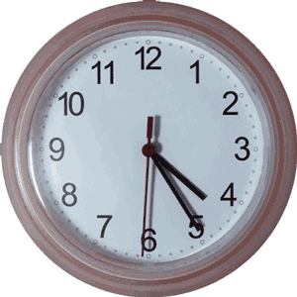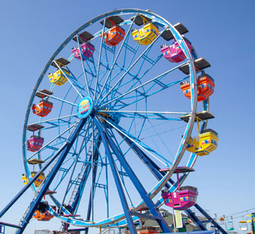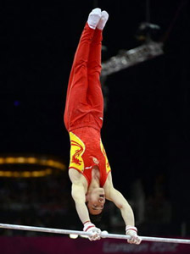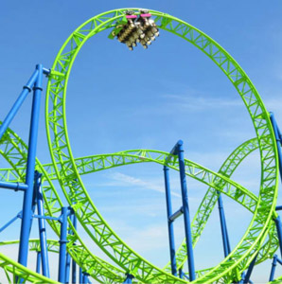
图1
甲 坐在摩天轮
吊篮里的人的运动
乙 坐过山车的
游客的运动
丙 体操运动员在
单杠上的大回环运动
丁 表盘上时针、
分针、秒针的运动
A．只有甲和乙可以认为是圆周运动
B．只有丙和丁可以认为是圆周运动
C．上面四种运动都可以认为是圆周运动
D．上面四种运动都不能认为是圆周运动

原解答
C

商榷和建议
在讲圆周运动的课堂上，教师如果让学生列举做圆周运动的实例，上面四种都可能包括在学生所举的例子中，因为他们认为圆周运动就是“转圈”，分不清圆周运动与转动的区别，因此认为这四种运动都属于圆周运动。
那么圆周运动与转动有哪些不同呢？首先是研究对象不同，转动是对刚体而言的，而圆周运动是对质点而言的。刚体与质点是常用的两种理想模型，虽然中学教科书不要求讲刚体，但不等于不允许在课堂上介绍刚体，特别是对于一些重点校、示范校，针对一些学习能力较强的学生，是可以在课堂上讲述关于刚体知识的。
刚体和质点在实际中都不存在，因此都是理想模型。刚体突出的是它的质量、大小和形状，忽略的是它的形变；质点突出的是它的质量，而忽略它的形状和大小。可以说，刚体相比于质点模型来说，只是忽略形变，而保留形状和大小，而质点模型更为严格，因为它完全忽略形状和大小，当然谈不上形变了。一个物体是否可以看作刚体或质点，是由研究讨论的问题决定的。对一个质点而言，依据它的运动轨迹可以分为直线运动和曲线运动。曲线运动中包括抛体运动、圆周运动，以及其他更复杂的曲线运动。因此，圆周运动是质点运动的一种类型。对一个刚体的运动而言，可以分为平动和转动两大类，做平动的物体，由于它上面的各点的运动情况都相同，只要研究清楚其中任意一个点的运动规律，整个物体的运动规律就都清楚了，因此一般情况下可以进一步抽象为一个质点，而对于做转动的刚体，由于物体上各点的运动情况不相同，一般来说，不能看作质点，但如果刚体的线度远小于它的转动半径，在讨论某些问题（不是所有问题）时也可近似看作质点。
对于上面习题中列举的情况，要判断是否属于圆周运动，首先要确定该研究对象是否能看作质点。下面我们具体分析题目中的四种运动。
如图l甲所示的运动，研究对象是“坐在摩天轮吊篮里的人”，摩天轮的吊篮是用绳索悬挂在圆环形支架边缘的挂架上的，在摩天轮缓慢转动的过程中，吊篮始终位于挂架的正下方，把吊篮（包括里面的人）整体看作刚体（因为不需要考虑它们的形变），吊篮和里面的人一起做的是平动，通俗地说，人始终是头朝上而脚朝下，没有发生转动，用更专业的语言可表述为：在人身体上任意画一条直线，无论人运动到哪里，这条线都与开始那条线保持平行。由于做平动的物体，各点的运动情况都相同，因此可以用一个质点代替，从而“坐在摩天轮吊篮里的人”可以看作质点，而这个质点随摩天轮的边缘转动，其轨迹是一个圆，因此“坐在摩天轮吊篮里的人的运动”可以认为是圆周运动。
如图1乙所示的运动，研究对象是“坐过山车的游客”，该游客虽然可以看作刚体，但与图1甲所示的“坐在摩天轮吊篮里的人”的运动有所不同。通俗地说，游客有时头朝上，有时头朝下，他的运动不是平动而是转动。但人的身体线度相比于过山车转动的半径要小很多，我们可以忽略人身体各部分适动的差异，而近似地把人看作质点，从而“坐过山车的游客的运动”也可以认为是圆周运动。
如图1丙所示的运动，研究对象是“体操运动员”，他在单杠上做大回转动作时，也可看作刚体，他的运动属于转动，身体各部分运动情况各不相同：握单杠的手与单杠接触的点紧贴着单杠转圈，转动半径非常小，头部转动的半径则大不少，而脚部转动半径则更大，这时的“体操运动员”不能看作质点，近似都不行，因此“体操运动员在单杠上的大回环运动”不能认为是圆周运动。
同样，“表盘上时针、分针、秒针的运动”也不能认为是圆周运动。当然，对于钟表指针上除轴上的点以外的某个质点的运动，则是圆周运动。
本题的正确答案是选项A。
上述四个实例如果都是学生提出来的，教师应该如何表态呢？当然不能打击学生学习的积极性，但也不能像原解答那样给学生错误的结论。建议从图1甲和图1乙两种情况入手，这两种情况的研究对象都是“人”，让学生分析这两种情况下“人”的运动有什么不同，学生应该能指出前者人的头部始终向上，而后者则有时头向上，有时头向下。在此基础上分析“平动”与“转动”的区别，说明图1甲中的人虽然也是在“转圈”，但他做的是“平动”，而图1乙中的人做的是“转动”。
之所以强调要分清转动与圆周运动，就是要说明“明确研究对象”和“建立理想模型”的重要性。对于图1甲、图1乙两种情形，首先是“人”这个研究对象能不能看作是质点，然后才分析是不是圆周运动。对于图1甲所示的情形，“人”的运动确实是圆周运动，而图1乙所示情形则只是近似看作圆周运动，图1丙和图1丁两种情形则完全不能说是圆周运动，而只能说是转动。

